Южная Африка - экспресс

Даты тура: до 31.12.2019
Страны: Ботсвана - Зимбабве - ЮАР
Маршрут: Кейптаун - водопад Виктория (Зимбабве) - Чобе (Ботсвана) - Йоханнесбург
Стоимость тура: от 1790 $

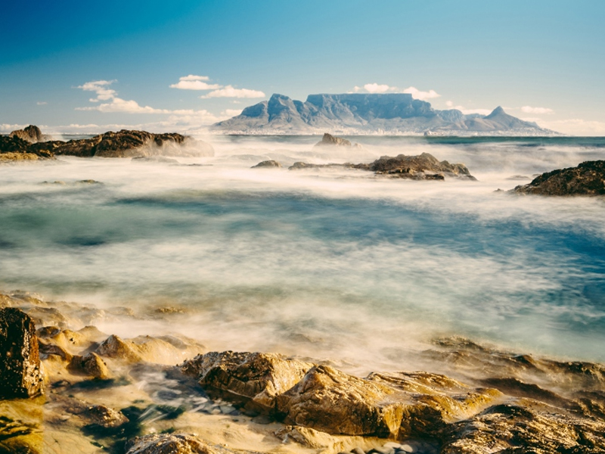

Описание тура
День 1: Прилет в Кейптаун. Трансфер и размещение в отеле.
Прилет в Кейптаун. Встреча в аэропорту с русскоговорящим гидом. Трансфер и размещение в отеле (индивидуально). Свободное время для отдыха.
Проживание: В выбранном отеле
Питание: Только завтрак

День 2: Обзорная экскурсия по Кейптауну. Экскурсия на винную ферму с дегустацией.
Завтрак. Обзорная экскурсия по городу с русскоговорящим гидом + подъем на Столовую гору (индивидуально).
Пройдя по старым улочкам исторической части города, Вы увидите множество памятников истории колонизации Южной Африки. Побываете в старинной крепости и посетите первое здание, построенное европейцами в Южной Африке. Вас ждет прогулка по улице Адерли и по набережной Виктории и Альфреда.
Далее Вас ждет увлекательное природное "чудо света" - Столовая гора, с её удивительными видами на побережье и город, а также на все окрестности Кейптауна включая горную гряду "Двенадцать Апостолов" (билеты на фуникулер не включены в стоимость и оплачиваются на месте / в районе 30 долларов с человека).
Во второй половине дня посещение старейшей винной фермы Южной Африки - Грут Констанция. Экскурсия в винные погреба и дегустация 5 видов вин и шоколада. Обед не включен в стоимость экскурсии (оплачивается на месте).
Проживание: В выбранном отеле
Питание: Только завтрак

День 3: Экскурсия на Мыс Доброй Надежды с русскоговорящим гидом (целый день).
Завтрак. Экскурсия на Мыс Доброй Надежды + пляж пингвинов и круиз к острову морских котиков с русскоговорящим гидом (индивидуально, кроме круиза).
Это будет большая и интересная экскурсия на весь день.
По дороге к Мысу Доброй Надежды Вы увидите горную гряду "Двенадцать Апостолов", а далее, двигаясь вдоль берега океана к поселку Хаут Бей, насладитесь видами белоснежных пляжей Кемпс Бей. По приезду в поселок, Вы пересядете на туристический кораблик, чтобы отправиться в круиз в гости к морским котикам.
После круиза, двигаясь по дороге "Chapman`s Peak Drive", Вы доберетесь до Кейп Поинта - Мысу Доброй Надежды, где с двухсотметровой высоты, можно увидеть место слияния двух океанов: Атлантического и Индийского.
После прогулки по мысу и посещения маяка, Вы отправитесь в сторону Саймонс Таун, чтобы увидеть дикую колонию пингвинов в Баулдерс Бич.
Возвращение в отель около 17:00, свободное время для отдыха и прогулок по городу.
Проживание: В выбранном отеле
Питание: Только завтрак

День 4: Свободный день в Кейптауне.
Завтрак. Свободный день в Кейптауне. Вы можете прогуляться по городу, заняться шоппингом и попробовать свежайшие морепродукты в одном из ресторанов.
Возможно также организовать дополнительные экскурсии:
- Экскурсию в городок Херманус и круиз на кораблике для наблюдения за китами (с августа по ноябрь);
- Экскурсию в Гансбай и погружение в клетке с Большой Белой акулой;
- Экскурсию в винные долины Франчхук или Стелленбош с посещением винных ферм и дегустациями лучших сортов южноафриканских вин, сыров, чаев и шоколада. Также можно посетить музей ретро автомобилей на ферме Энтони Руперта (;
- Посещение королевского ботанического сада Кирстенбош;
- Экскурсию на страусиную ферму, где Вам представится возможность оседлать страуса.
Проживание: В выбранном отеле
Питание: Только завтрак

День 5: Перелет в Зимбабве. Экскурсия на водопад Виктория с англоговорящим гидом.
Завтрак. Трансфер в аэропорт с англоговорящим водителем. Перелет в Виктория Фолз (Зимбабве). Встреча в аэропорту с англоговорящим водителем. Трансфер и размещение в отеле (на групповой основе).
Экскурсия на водопад Виктория с англоговорящим гидом (на групповой основе).
Водопад Виктория – одно из чудес нашей планеты, созданное самой природой. Красоту и мощь этого водопада невозможно передать словами. Во время экскурсии на водопад Виктория Вас ожидает прогулка сквозь небольшой дождевой лес вдоль ущелья, куда каскадами падают воды реки Замбези – «Дым, который гремит» или Mosi-oa-Tunya – так называют водопад африканцы. Под постоянным рокотом каскадов и освежающими брызгами, Вы услышите интересные факты и легенды о водопаде.
Проживание: В выбранном отеле
Питание: Только завтрак

День 6: Сафари в Национальном парке Чобе (Ботсвана) с англоговорящим гидом-водителем.
Завтрак. Сафари в парке Чобе на целый день с англоговорящим гидом (на групповой основе) и обедом в одном из лоджей. Возвращение в отель во второй половине дня.
Именно здесь существует высокая вероятность встретить всю Большую Африканскую Пятерку в полном составе (лев, носорог, слон, буйвол и леопард).
Проживание: В выбранном отеле
Питание: Только завтрак

День 7: Перелет в Йоханнесбург. Ужин в ресторане Карнивор.
Завтрак. Трансфер в аэропорт (англоговорящий водитель / на групповой основе). Перелет в Йоханнесбург. Встреча в аэропорту с англоговорящим водителем. Трансфер (на групповой основе) и размещение в отеле.
Вечером ужин в ресторане Карнивор, где подают мясо диких животных (трансферы с англоговорящим водителем включены в стоимость).
Проживание: В выбранном отеле
Питание: Только завтрак

День 8: Трансфер в аэропорт.
Завтрак. Трансфер в аэропорт с англоговорящим водителем.

Цены тура «Южная Африка - экспресс »
Стоимость тура за одного человека

Cape Manor 4* / The Kingdom 4* / Park Inn Sandton 4*
Наименование | SNGL | DBL
10.02 - 28.02.2019 | 2 265 $ | 1 804 $
01.03 - 30.04.2019 | 2 423 $ | 1 887 $
01.05 - 31.08.2019 | 2 250 $ | 1 790 $
01.09 - 31.10.2019 | 2 428 $ | 1 892 $
01.11 - 31.12.2019 | 2 519 $ | 1 948 $

Table Bay 5* / Victoria Falls 5* / Da Vinci 5*
Наименование | SNGL | DBL
10.02 - 31.03.2019 | 3 833 $ | 2 450 $
01.04 - 31.05.2019 | 3 538 $ | 2 476 $
01.06 - 30.06.2019 | 3 452 $ | 2 433 $
01.07 - 31.08.2019 | 3 496 $ | 2 454 $
01.09 - 30.09.2019 | 3 582 $ | 2 498 $
01.10 - 30.11.2019 | 3 882 $ | 2 650 $
01.12 - 31.12.2019 | 3 999 $ | 2 717 $

В стоимость тура включено:
- Транспортное и экскурсионное обслуживание по программе с русскоговорящим гидом
- Медицинская страховка
- Транспортное и экскурсионное обслуживание по программе с англоговорящим гидом
- Проживание и питание по программе

Оплачивается дополнительно:
- Чаевые и расходы личного характера
- Международный перелет
- Внутренние перелеты
- Визовый сбор

Телефон для заказа: +7(925) 514-83-53
E-mail: info@wildtrek.ru

